4.23新龙小一班今日动态
一、来园情况
早上大部分小朋友都能主动和老师、他人打招呼的小朋友是：罗恩哲、吴律、谢意增、楚慕凡、李依恬、吕秦川、黄馨宁、高依诺、周佳毅、仇思诺、许米诺、蔡书歆、万佳妮、韩凯风、王启轩、赵诺一、杜妍汐、赵翊帆、曹李安、高翊桐、李雨佳、赵伊凡。
二、区域游戏
区域游戏时间，小朋友们能根据自己选择的区域进行自主游戏。
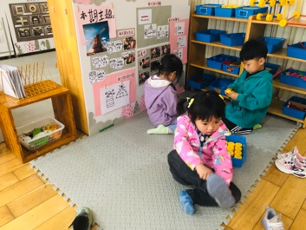 | 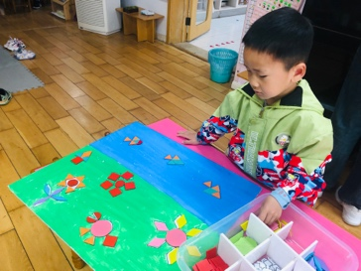 | 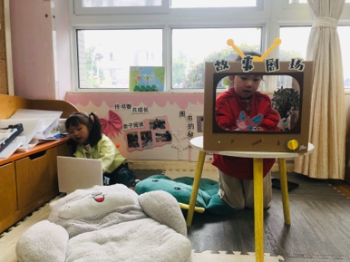 | 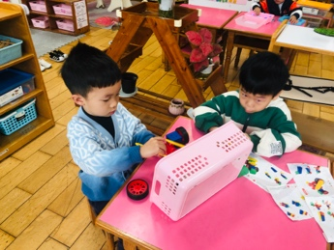
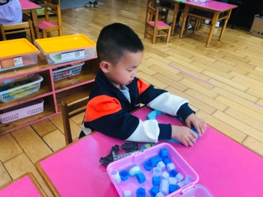 | 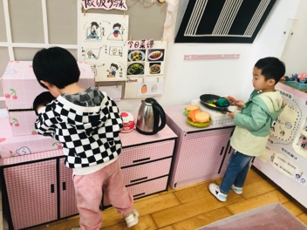 | 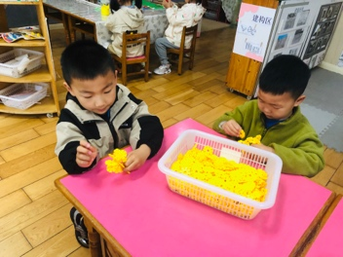 | 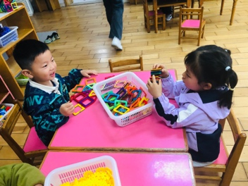
三、看图讲诉《小青为什么长不大》
这是一个看图讲述的活动。《小青为什么长不大》由四副图片组成，图片主要讲述了小青吃饭挑食从而长不高的事情，并通过与小花猫、小狗的对比，进一步凸显了小青瘦小的身躯，从中使孩子们了解到多吃饭菜身体好的道理。本次活动主要逐一出示单幅图片让孩子观察画面，发现图中的主要意思，并大胆讲述，最后将四幅图片连起来以同一句式来讲述。
在活动中仔细观察图片，能用自己的语言讲述“小青吃饭”的图片内容的小朋友有：谢意增、万佳妮、吴律、李依恬、吕秦川、黄馨宁、高依诺、周佳毅、罗恩哲。
乐意参与看图讲述活动，在大胆讲述的过程中了解多吃饭菜身体好的道理的小朋友有：许米诺、蔡书歆、赵诺一、楚慕凡、杜妍汐、赵翊帆、曹李安、王启轩、高翊桐、李雨佳、仇思诺、韩凯风、赵伊凡。
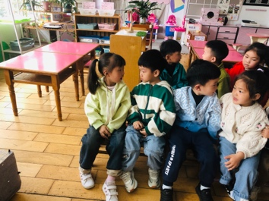 | 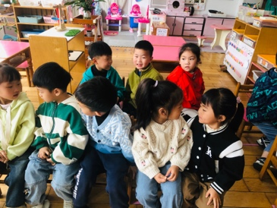 | 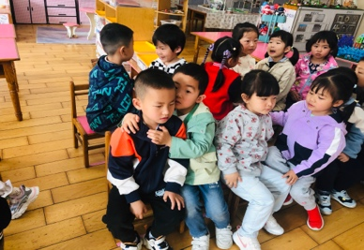 | 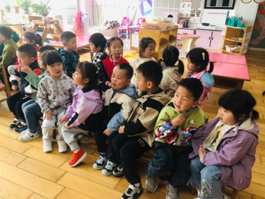

四、请您关注
1.天气变化较大，注意增减衣物。
2.大家在接孩子的时候注意排队通道。

